Тема: Структура и динамика биогеоценозов.
Цель: студент доолжен знатьструктуру биогеоценоза, .

Вопросы для собеседования

- Структура биоценоза.
- Правила А. Тинемана и А. Уоллеса.
- Биоценотических связи.
- Межвидовые взаимоотношения в биоценозе.
- Соотношение понятий экосистемы и биогеоценоза
- Практическая работа

Заданне 1. Перечислите виды растений, которые могут быть представлены в каждом из ярусов биогеоценоза широколиственных лесов (рисунок1).Какие взаимоотношения между ними наблюдаются в различные сезоны года?
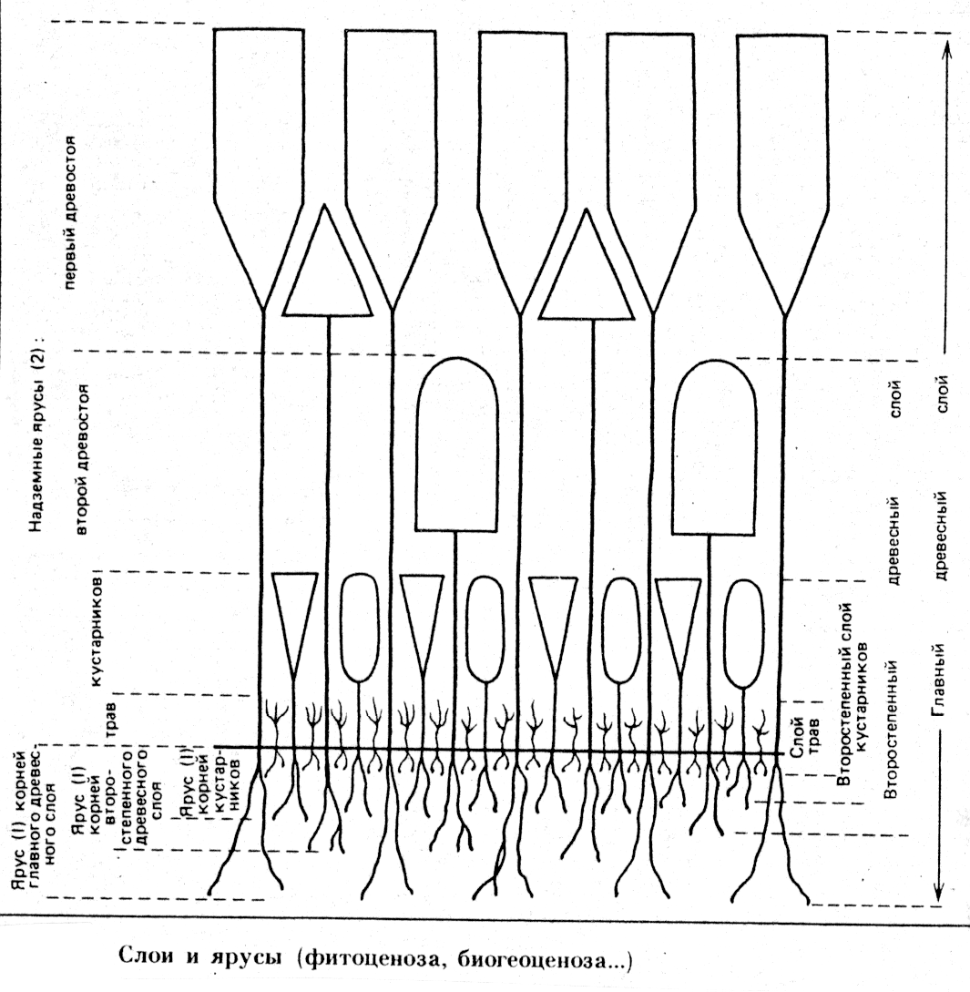Рисунок 1 | 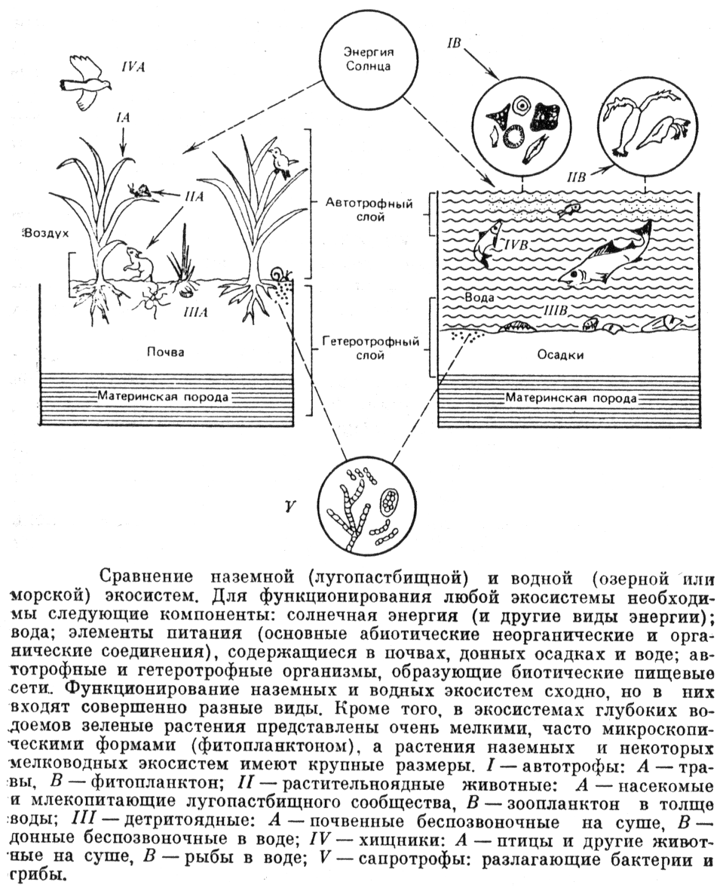Рисунок 2
Задание 2. Перечислите черты сходства и различия наземных и водных биогеоценозов (рисунок 2).
Задание 3. Дайте определение понятиям “синузия”, “парцелла”, и “кансорция” (рисунок 3). Приведите примеры.
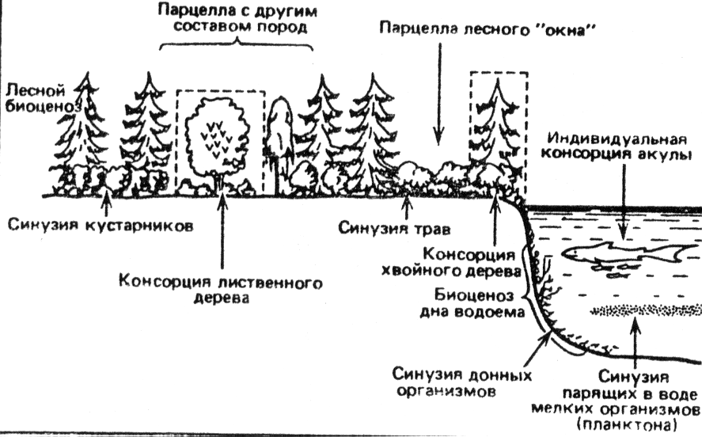  Рисунок 3 | 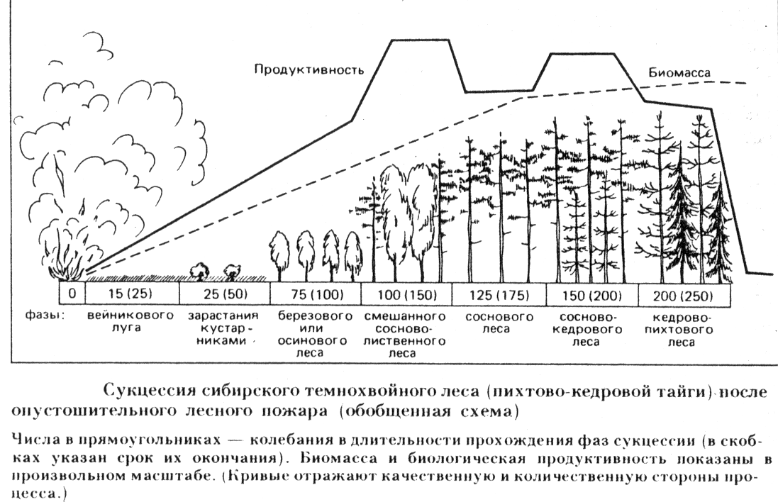Рисунок 4
Задание 4. Перечислите стадии развития биоценозов (рисунок 4). Используя схему дайте характеристику каждой стадии.
Задание 5. Дайте классификацию биогеоценозов. Заполните таблицу 1.
Таблица 1. Сравнение биогеоценоза суходольного луга и биогеоценоза пашни.
Сравнительная категория | Суходольный луг | Пашня
1. Видовое разнообразие
2. Плотность видовых популяций
3. Источники энергии
4. Биомасса
5. Продуктивность
6. Занимаемые площади
7. Развитие и смена во времени и пространстве
8. Круговорот веществ и энергии
9. Воспроизводство и самовозобновление компонентов

